A. Welche Persönlichkeit haben Daniel, Juli und Melek? Charakterisieren Sie die drei Hauptfiguren des Films. Hier sind einige Wörter, die Sie benutzen können:
langweilig – interessant – anti-autoritär – freundlich – schön – gutaussehend – naiv – alternativ – realistisch – träumerisch …
Benutzen Sie auch andere Wörter, die Sie kennen!
MODELL S1: Ich finde, dass Daniel langweilig ist.
S2: Meiner Meinung nach sieht Juli interessant aus.

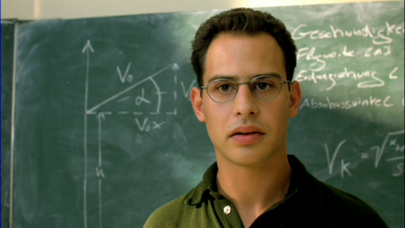
_______________________
_______________________
_______________________
_______________________

_______________________
_______________________
_______________________
_______________________

_______________________
_______________________
_______________________
_______________________

B. Daniel ist ein langweiliger Mann, weil … Juli ist eine interessante Frau , weil…

